Data Structure Project #2
보고서
제출 일자 2025년 11월 09일

학과: 컴퓨터정보공학부
담당교수: 최상호 교수님
분반: 목요일 실습반
학번: 2022202053
성명: 정윤철
- Introduction
본 프로젝트는 회사의 직원 정보를 관리하는 프로그램을 구현하는 것을 목표로 한다. 직원의 정보는, 이름, 부서코드, 사번, 연봉이 존재하며, 특정 사원의 정보를 검색하거나, 연봉 순위를 조회할 수 있다.

데이터 저장 및 검색에는 B+ Tree 자료구조를 사용해서 직원 이름을 기준으로 오름차순으로 정렬해서 데이터를 관리하고,
Selection Tree와 Heap을 이용해서 각 부서별로 연봉이 높은 직원을 빠르게 탐색하고, 전체 연봉 순위를 효율적으로 갱신할 수 있도록 설계했다.

프로그램은 LOAD 명령어를 이용해서 employee.txt에서 직원의 정보를 제공받거나, ADD_BP 명령어를 통해서 직접 직원의 정보를 추가한다. 이런 명령어들은 command.txt에서 line별로 읽어와서 명령어를 읽어오고, 각 명령어 결과는 log.txt 파일에 저장되며, 주어진 형식에 맞게 성공 또는 에러 메시지를 출력한다.

본 프로젝트를 통해서 B+ Tree, Selection Tree, Heap 자료구조의 구현 원리를 이해하고, 다양한 자료구조를 연동하면서, 효율적으로 데이터를 관리하는 법을 알아보는것을 목표로 한다.

- Flowchart
플로우 차트는 명령어들이 어떻게 작동하는지 흐름에 대한 플로우 차트를 작성했습니다. 내부에서 사용되는 함수들은 Algorithm 부분에서 설명하겠습니다. 모든 명령어의 시작은 아래 “시작” 이라고 해둔 플로우차트를 포함하고 있다고 생각해주시면 될 것 같습니다.

시작
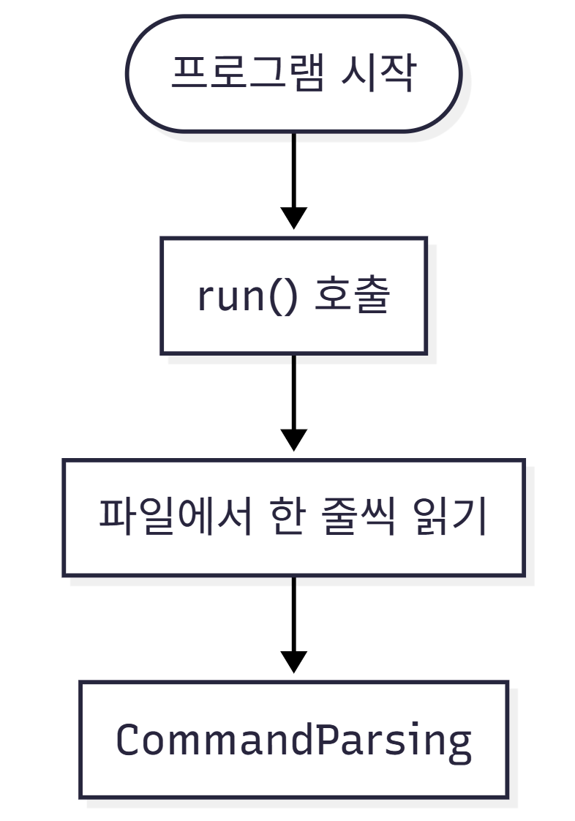
LOAD
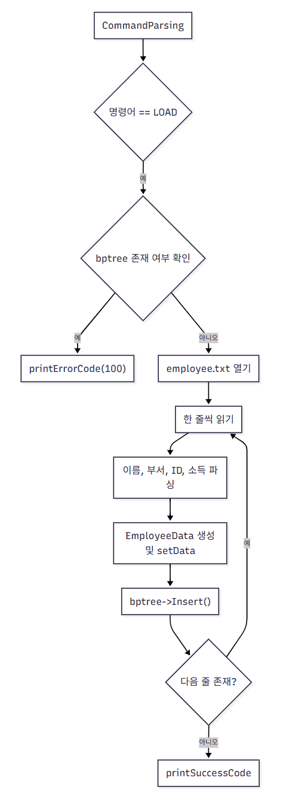
LOAD 명령어는 employee.txt에 저장되어 있는 사원의 데이터를 불러온 뒤에, B+ Tree 자료구조에 데이터를 저장하는 명령어로, employee.txt 파일에 존재하는 모든 사원 정보를 불러옵니다. B+ Tree에 데이터가 존재하는 경오 오류를 출력합니다.
ADD_BP
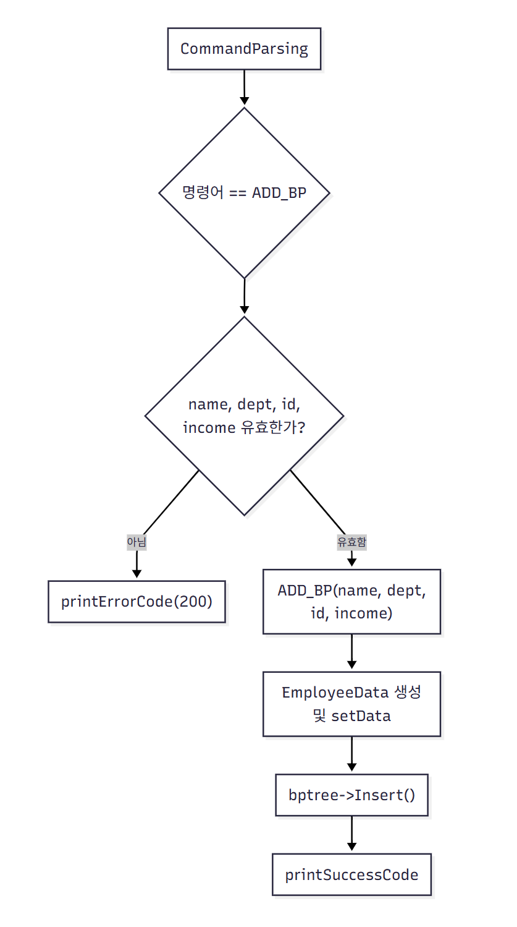
ADD_BP 명령어는 직접 사원정보를 B+ Tree 자료구조에 추가하는 명령어로, 사원 정보로 필요한 name, dept, id, income이 사원 정보에 존재 하지 않는 경우에만 오류 코드를 출력하고, 이외의 경우에는 B+ Tree에 데이터를 저장한 후에 성공 코드를 출력합니다.
SEARCH_BP
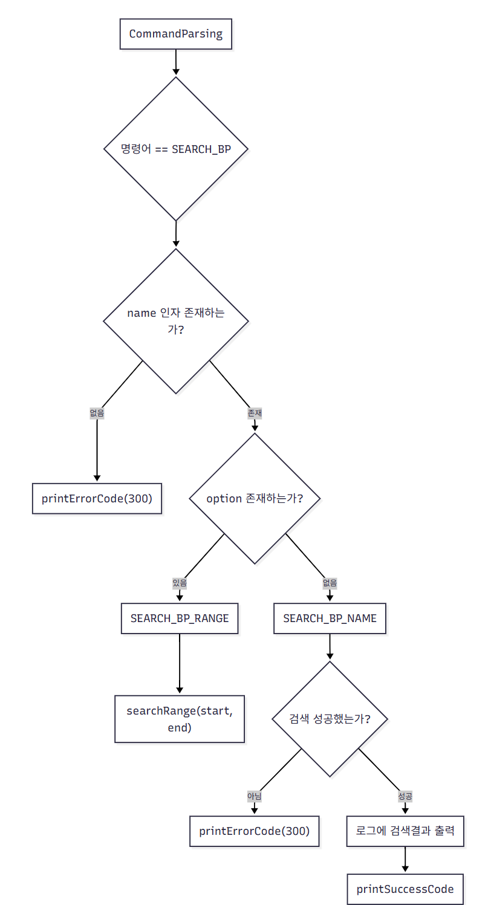
SEARCH_BP 명령어는 option을 name 또는 범위로 받는데, 인자가 하나도 없는 경우에는 오류코드를 출력합니다. 인자가 2개면 option을 범위로 판단하고, 1개인 경우는 name으로 설정하도록 구현했습니다.
인자가 2개인 경우에는 searchRange()함수를 실행시키도록 구현했고, 이 함수 내에서 출력과 오류코드 출력을 담당하게 했습니다.

PRINT_BP
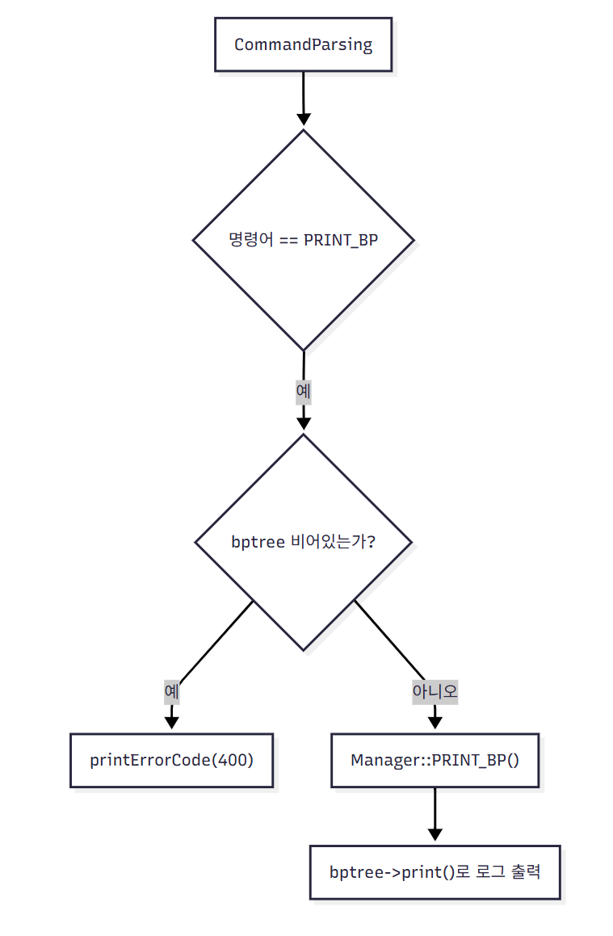
PRINT_BP 명령어는 B+ Tree에 존재하는 데이터를 사원 이름을 오름차순 기준으로 출력하는 함수로, B+ Tree가 비어있는경우에만 오류코드를 출력하도록 설정했습니다.

ADD_ST
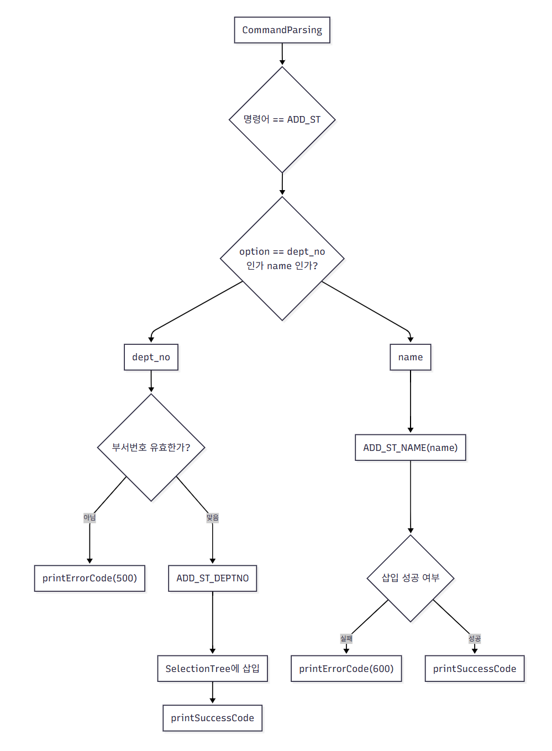
ADD_ST 명령어는 B+ Tree에 존재하는 사원의 데이터를 불러와서 Selection Tree에 저장하는 명령어로 option을 dept_no과 name으로 입력 받습니다.
- dept_no이 옵션인 경우에는 ADD_ST_DEPTNO()함수를 실행합니다. 부서번호가 적합하지 않은 경우 오류 코드를 출력하게 구현했습니다.
- name이 옵션인 경우에는 찾고자 하는 이름과 같은 정보가 B+ Tree 데이터에 존재 하지 않는 경우 삽입을 실패했다고 판단하고 오류코드를 출력하도록 구현했습니다. 데이터가 있는 경우 삽입을 진행합니다.
PRINT_ST
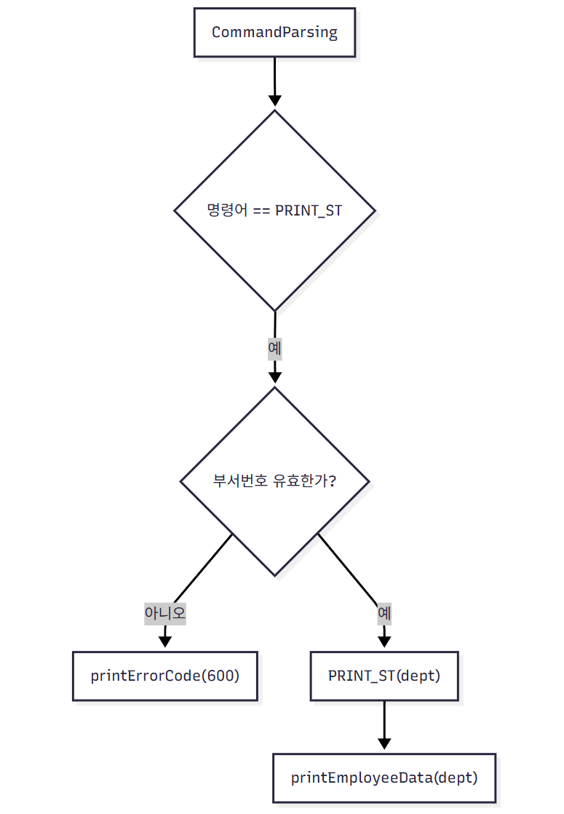
PRINT_ST 명령어는 Selection Tree의 leaf node를 구성하고 있는 Heap 구조에 있는 데이터를 출력하는 명령어로 인자로 부서번호를 필요로합니다.
부서번호가 적합하지 않은 경우에 오류를 출력하도록 구현했고, 부서번호가 적합하면, SelectionTree.cpp에 구현해둔 부서번호를 인자로 받는printEmployeeData() 함수를 실행시키도록 구현해서, Selection Tree의 인자로 받은 부서번호의 Heap에 존재하는 데이터를 출력하는 명령어입니다.

DELETE

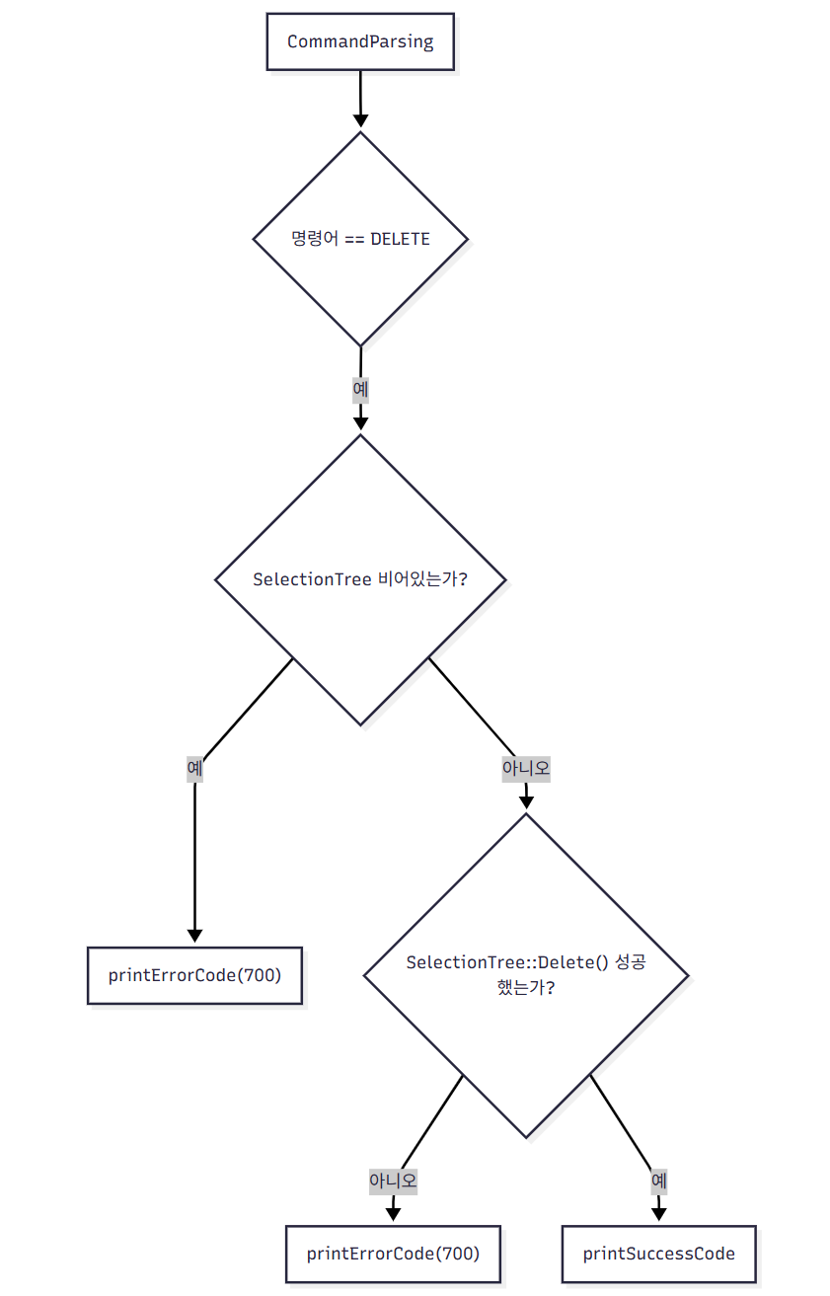
DELETE 명령어는 Selection Tree에 존재하는 가장 연봉이 높은 사원의 정보를 없애는 명령어입니다. Selection Tree가 비어있거나 Selection Tree.cpp에 구현해둔 delete()함수가 false를 반환하는 경우 오류코드를 출력하도록 구성했습니다.

EXIT
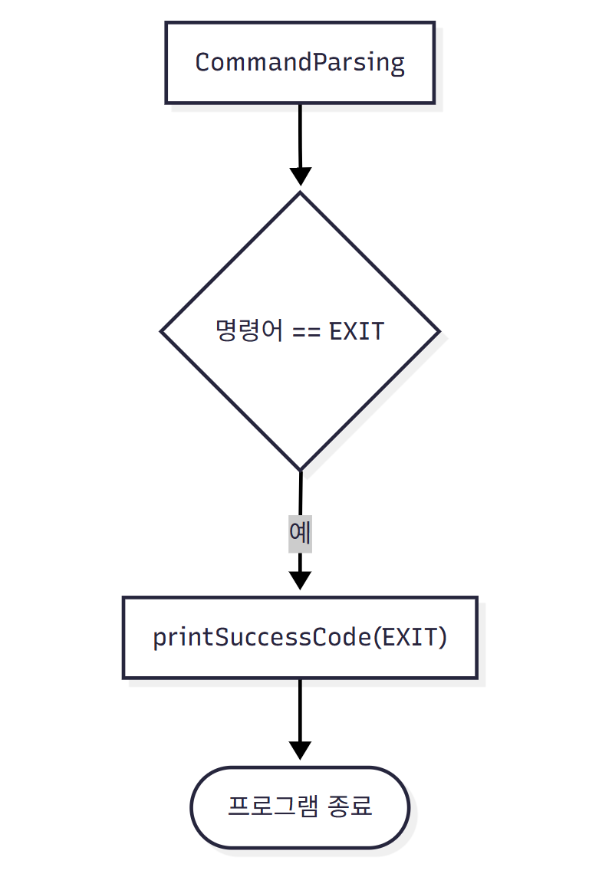
EXIT 명령어는 프로그램을 안전하게 종료 할 수 있도록 모든 메모리 할당을 제거 한 후에 프로그램을 종료하도록 구현했습니다.

- Algorithm
.cpp파일에 존재하는 함수들의 구현 방법에 대해서 설명하겠습니다.
Manager.cpp의 명령어들을 이름으로 하는 함수는 위의 플로우 차트 부분에서 설명했으므로 생략하겠습니다.
Manager.cpp
Command Parsing
- command.txt에서 한 줄을 읽은 뒤에 CommandParsing() 함수에서 명령어 한 줄을 cmd에 따라서 필요한 부분을 구조체를 이용해서 option, name, id, dept_no, income으로 나눈다. 그 후에 cmd에 대응하는 명령어를 실행한다. 나눠진 명령어와 정보들은 선언해둔 Struct Command를 이용해서 저장한 뒤에, run에서 각 명령어마다 필요한 정보를 이용할 수 있도록 구성했다.
BpTree.cpp
<void Insert(EmployeementData*newdata)>
이 함수는 B+ Tree에 새로운 직원 데이터를 삽입하는 알고리즘으로,
이름(name)을 기준으로 데이터를 정렬·저장하고, 노드가 가득 찼을 경우 분할(splitDataNode())을 수행하여 트리의 균형을 유지한다.
- 트리가 비어 있으면(root == nullptr), 새로운 데이터 노드(BpTreeDataNode)를 생성하여 데이터를 삽입하고 이를 루트로 설정한다.
- 트리가 비어 있지 않다면 cur노드를 루트로 설정하고 삽입할 위치를 탐색한다.
각 인덱스 노드의 indexMap을 순회하면서 새로운 데이터의 이름과 비교한다.
새 데이터의 이름이 현재 키보다 작으면 왼쪽 서브트리 또는 MostLeftChild로 이동한다.
비교를 모두 마쳤거나 더 작은 키가 없을 경우, 마지막 인덱스의 자식 노드로 이동한다.
- 탐색이 끝나면 cur은 적절한 데이터 노드를가리키게 된다. 해당 노드의 insertDataMap() 함수를 이용해 데이터를 삽입한다.
- 노드 초과 검사 및 분할 수행ㅍ삽입 후, 현재 데이터 노드가 B+ Tree의 차수를 초과했는지 excessDataNode()로 검사한다.
초과한 경우, splitDataNode()를 호출하여 트리를 재정립한다.
- 모든 삽입과 분할이 완료되면 true를 반환한다.
<bool excessDataNode(BpTreeNode *pDataNode)>
excessDataNode() 함수는 주어진 데이터 노드가 B+ Tree의 차수를 초과했는지 검사하는 역할을 한다.
- pDataNode의 데이터 맵(getDataMap())을 가져와, 데이터 개수를 계산한다.
- 데이터의 총 개수가 order - 1보다 크면 true, 그렇지 않으면 false를 반환한다.

<bool excessIndexNode(BpTreeNode *pIndexNode)>
excessDataNode() 함수는 주어진 데이터 노드(pDataNode)가 B+ Tree의 차수(order)를 초과했는지 검사하는 역할을 한다.
- pDataNode의 데이터 맵(getDataMap())을 가져와, 데이터 개수를 계산한다.
- 데이터의 총 개수가 order - 1보다 크면 true, 그렇지 않으면 false를 반환한다.

<void splitDataNode(BpTreeNode *pDataNode)>
splitDataNode() 함수는 하나의 DataNode가 B+ Tree의 차수 제한을 초과했을 때 호출되어, 노드를 분할하고 부모 노드를 갱신하는 역할을 수행한다.
함수의 인자는 BpTreeNode* pDataNode이며, 해당 노드를 기준으로 새로운 데이터 노드(node)를 생성하여 데이터를 분배한다.
- getDataMap() 함수를 통해 현재 노드의 데이터 맵을 가져온다.
- 중간 위치(mid_pos)를 계산하여 부모 노드로 올릴 기준 키(mid_name)를 결정한다.
- 기준 키보다 큰 데이터를 새로 생성된 node 노드로 이동시키고, 기존 노드에서는 erase() 함수를 이용해 해당 데이터를 제거한다.
- 연결 리스트 형태의 데이터 노드 구조를 유지하기 위해, pDataNode와 node 사이의 next/prev 포인터 관계를 재설정한다.
- 만약 기존 노드가 부모 노드를 가지고 있지 않다면 새로운 인덱스 노드를 생성해 루트로 설정하고, 부모가 존재한다면 insertIndexMap()을 통해 중간 키를 상위 노드로 삽입한다.
- 마지막으로 excessIndexNode() 함수를 호출하여 부모 노드가 차수 제한을 초과하는지 검사하고, 필요 시 splitIndexNode()를 재귀적으로 수행한다.

<void BpTree::splitIndexNode(BpTreeNode *pIndexNode)>
위의 splitDataNode() 함수에서 4번을 제외하고 모든 동작 방식이 동일합니다.

<BpTreeNode *BpTree::searchDataNode(string name)>
searchDataNode() 함수는 B+ Tree에서 특정 이름(name)을 가진 데이터를 탐색하여 해당 데이터를 포함한 Data Node를 반환하는 기능을 수행한다.
이 함수는 루트 노드(root)부터 시작하여, 인덱스 노드를 따라 내려가며 탐색을 진행한다.
- 현재 노드를 루트(root)로 설정하고, 해당 노드가 인덱스 노드일 경우 내부의 indexMap을 참조한다.
- 인덱스 맵을 순회하며, 입력받은 name과 비교한다.
  - 현재 키(iter->first)가 name보다 크면, 왼쪽 서브트리 혹은 MostLeftChild로 이동한다.
  - 현재 키와 동일한 경우, 해당 키가 가리키는 자식 노드로 이동한다.
  - 끝까지 탐색해도 이동 조건이 없을 경우, 마지막 인덱스의 자식으로 이동한다.
- 데이터 노드(DataNode)에 도달하면, getDataMap()을 통해 실제 데이터를 조회한다.
- 데이터 맵에서 find(name)을 호출하여 키가 존재하면 해당 노드를 반환하고, 존재하지 않으면 nullptr을 반환한다.
<void BpTree::searchRange(string start, string end)>
searchRange() 함수는 B+ Tree에서 특정 이름 구간(start, end)에 해당하는 모든 데이터를 검색하는 기능을 수행한다.
이 함수는 루트 노드부터 시작하여, 인덱스 노드를 탐색한 뒤 범위의 시작 지점에 해당하는 Data Node를 찾고, 이후 연결 리스트 구조를 따라 순차적으로 데이터를 출력한다.
- 현재 노드를 루트(root)로 설정한 뒤, 인덱스 노드의 indexMap을 순회하며 start 값이 포함된 하위 노드를 탐색한다.
인덱스 키가 start보다 큰 경우, 해당 키의 왼쪽 서브트리로 이동한다. 그렇지 않으면 다음 키로 이동하며 탐색을 이어간다.
- 탐색이 종료되면, 현재 위치는 범위 검색의 시작 지점(start 이상)에 해당하는 Data Node가 된다.
- DataNode의 mapData를 순회하면서, 각 키(name)가 start <= name <= end 범위에 속하는지 검사한다. 조건이 만족하면 해당 데이터를 출력한다.
- 현재 DataNode의 검색이 끝나면, 연결된 Next 포인터를 따라 다음 DataNode로 이동한다.
- end보다 큰 값이 나타나면 출력을 마친다.

<EmployeeData **BpTree::searchDept_no(int dept_no)>
searchDept_no() 함수는 B+ Tree 내부에서 특정 부서코드(dept_no)에 속하는 모든 직원 데이터를 탐색하여 반환하는 기능을 수행한다.
이 함수는 B+ Tree의 리프(Data) 노드들을 순차적으로 순회하며, 조건에 맞는 데이터를 배열 형태로 수집한다.
- 루트 노드(root)로부터 시작하여, 가장 왼쪽의 데이터 노드(MostLeftChild)로 이동한다.
- 왼쪽 끝 노드에서부터 Next 포인터를 따라 모든 DataNode를 순차적으로 탐색한다.
- 각 DataNode 내부의 DataMap을 순회하면서, EmployeeData 객체의 getDeptNo() 값을 확인한다.
현재 데이터의 부서코드가 인자로 전달된 dept_no와 일치하면, 해당 데이터를 새로운 EmployeeData 객체로 복사하여 결과 배열(sendData)에 저장한다.
- 다음 DataNode로 이동하여 위 과정을 반복하고, 더 이상 다음 노드(Next)가 없을 때 탐색을 종료한다.
- 조건을 만족하는 모든 데이터를 포함한 배열 포인터를 반환한다.

<void BpTree::print()>
PRINT_BP() 함수는 B+ Tree에 저장된 모든 직원 정보를 이름 기준 오름차순으로 출력하는 기능을 수행한다.
- 함수는 먼저 B+ Tree의 루트 노드(root)가 존재하는지 확인한다. 루트가 존재하지 않거나 트리가 비어 있는 경우, 에러 코드 400을 출력한다.
- 루트가 존재한다면, 가장 왼쪽 리프 노드로 이동한다.
- 현재 리프 노드의 데이터 맵(DataMap)을 순회하면서, 각 EmployeeData 객체의 이름, 부서코드, 사번, 연봉을 "name/dept_no/id/income" 형식으로 출력한다.
- 현재 리프 노드의 모든 데이터를 출력한 후, Next 포인터를 따라 다음 리프 노드로 이동한다.
- 더 이상 다음 노드가 없을 때까지 이 과정을 반복하여, B+ Tree 전체 데이터를 오름차순으로 출력한다.

EmployHeap.cpp
<void Insert(EmployeeData *data)>
함수는 새로운 EmployeeData를 힙(Max Heap)에 삽입하는 역할을 수행한다.
- 힙의 현재 데이터 개수(datanum)가 최대 크기(maxCapacity)를 초과할 경우, ResizeArray()를 호출해 배열을 확장한다.
- 데이터를 배열의 마지막 위치(++datanum)에 삽입한다.
- UpHeap() 함수를 호출하여 삽입된 데이터가 부모 노드보다 연봉이 높을 경우 상위로 이동시키며 힙의 최대 조건을 유지한다.
→ 결과적으로 루트 노드에는 항상 연봉이 가장 높은 직원 데이터가 저장된다.

< EmployeeData * Top()>
힙의 루트(최상단) 노드에 저장된 데이터를 반환하는 함수이다.
- 힙이 비어 있는 경우(IsEmpty()가 true), nullptr을 반환한다.
- 비어 있지 않다면 배열의 첫 번째 요소(heapArr[1])를 반환한다. 해당 요소는 힙 구조에서 가장 큰 연봉(최대값)을 가진 직원 데이터이다.

<void Delete()>
루트 노드(최대 연봉자)를 제거하고 힙 구조를 재정렬하는 함수이다.
- 루트(heapArr[1])를 마지막 노드(heapArr[datanum])로 교체한 후, 데이터 개수를 감소시킨다.
- DownHeap(1)을 호출하여 힙의 최대 조건을 복구한다.

<bool EmployeeHeap::IsEmpty()>
힙이 비어 있는지 확인하는 검사 함수이다.
- datanum == 0이면 true, 그 외에는 false를 반환한다.

<void EmployeeHeap::UpHeap(int index)>
삽입 시 수행되는 상향식 재정렬 알고리즘이다.
- 새로 삽입된 노드의 인덱스를 기준으로, 부모 인덱스와 비교한다.
- 자식의 연봉이 부모보다 크면 두 데이터를 교환한다.
- 인덱스를 부모로 갱신하고, 루트에 도달하거나 조건을 만족할 때까지 반복한다
.
<void DownHeap(int index)>
삭제 시 수행되는 하향식 재정렬 알고리즘이다.
- 현재 인덱스의 자식 노드 중 더 큰 값을 가진 노드를 선택한다.
- 부모의 연봉이 선택된 자식보다 작다면 두 데이터를 교환한다.
- 교환 후 인덱스를 자식으로 갱신하고, 리프 노드에 도달하거나 조건을 만족할 때까지 반복한다.

<void ResizeArray()>
힙의 내부 배열 크기를 두 배로 확장하는 함수이다.
- 기존 용량(maxCapacity)을 2배로 늘리고, 새로운 배열(newArr)을 동적 할당한다.
- 기존 배열의 모든 요소를 새로운 배열로 복사한다.
- 기존 배열 메모리를 해제하고, heapArr 포인터를 새 배열로 갱신한다.

<void setTree()>
이 함수는 Selection Tree의 constructor에 선언되어 있는 함수로, 초기에 Selection Tree의 구조를 정립하는 함수이다.
부서 개수(8개)에 맞춰 run 배열의 각 요소에 SelectionTreeNode 객체를 생성하고 HeapInit()으로 힙을 초기화한다.
비어있지 않은 힙이라면 최상단 데이터를 해당 노드의 EmployeeData로 설정한다.
- 전체 트리를 구성하기 위해 내부 노드(nodes[1~7])와 리프 노드(nodes[8~15])를 생성한다.
- 각 내부 노드의 왼쪽·오른쪽 자식과 부모 포인터를 상호 연결한다.
- 루트 포인터(root)를 nodes[1]로 지정하여 트리의 최상단 노드를 설정한다.

<bool Insert(EmployeeData *newData)>
Heap에 새로운 데이터가 추가된 이후, 변경된 노드부터 루트까지 승자 갱신(을 수행하는 함수이다. 승자 갱신은 UpdataWinner_Insert()에서 진행한다.
- runIdx를 통해 해당 부서의 리프 위치(pos = runIdx + 8)를 계산한다.
- 해당 힙의 최상단 데이터를 리프 노드(nodes[pos])에 설정한다.
- 부모 노드 방향으로 이동하면서 왼쪽·오른쪽 자식 중 연봉(getIncome())이 더 큰 EmployeeData를 선택하여 부모 노드에 갱신한다.
- 부모 데이터가 이미 동일한 승자(winner)를 가리키고 있다면 갱신을 중단한다.
- 루트(root)까지 승자 갱신이 완료되면 true를 반환한다.

<bool Delete()>
Selection Tree의 루트에 있는 가장 높은 연봉자를 삭제하고, 트리의 상태를 갱신하는 함수이다.
- 루트 또는 루트 데이터가 비어 있으면 false를 반환한다.
- 루트 데이터의 부서코드를 통해 해당 Heap(run[runIdx])을 찾는다.
- 해당 Heap의 Delete()를 호출하여 루트 데이터를 제거한다.
- UpdateWinner_Delete(runIdx)를 호출하여 변경된 Heap 상태를 반영하고 트리를 재정렬한다.

<bool printEmployeeData(int dept_no)>
특정 부서 코드에 속한 모든 직원을 연봉 내림차순으로 출력하는 함수이다.
- 부서코드를 기반으로 Heap 인덱스(runIdx)를 계산하고, 해당 Heap을 가져온다.
- 힙이 비어 있으면 false를 반환한다.
- Heap의 모든 데이터를 벡터에 복사한 뒤, std::sort()를 이용해 연봉 기준 내림차순으로 정렬한다.
- 정렬된 데이터를 "name/dept_no/id/income" 형식으로 출력한다.
- 출력이 완료되면 true를 반환한다.

<bool UpdateWinner_Insert(int runIdx)>
B+ Tree로부터 가져온 새로운 직원 데이터를 부서별 Heap에 삽입하고, 트리의 승자를 갱신하는 함수이다.
- 직원의 부서코드를 이용해 Heap의 위치(deptPos)를 계산한다.
- 해당 Heap에 Insert()를 호출하여 데이터를 추가하고, 삽입 전후의 최상단 데이터를 비교한다.
- 삽입 전후의 최상단이 달라졌다면, UpdateWinner_Insert()를 호출하여 Selection Tree의 상위 노드까지 승자 정보를 갱신한다.
- 모든 과정이 성공적으로 수행되면 true를 반환한다.

<bool UpdateWinner_Delete(int runIdx)>
Heap에서 데이터가 삭제된 후, 트리의 승자를 다시 계산하는 함수이다.
- 해당 부서의 리프 노드 위치를 pos = runIdx + 8로 계산한다.
- 해당 힙이 비어 있다면 nullptr, 아니면 새 최상단 데이터를 리프 노드에 저장한다.
- 부모 노드로 이동하며 왼쪽·오른쪽 자식 중 연봉이 더 높은 데이터를 선택해 부모 노드에 갱신한다.
- 루트까지 이 과정을 반복하며 최종 승자를 계산한다.

- 결과 화면
실험을 진행하면서 어려웠던 내용이나 느낀 점 작성

참고 사항
보고서 copy 적발 시 0점
표, 그림, 사진, 등 사용시 직접 그리거나 촬영한 것만 사용, 인터넷에서 퍼올 시 0점
학과, 담당교수, 분반, 학번, 성명, 파일명 명확하게 작성, 틀릴 시 감점
(빨간 색 글씨는 모두 제거 후 작성, 남아 있는 경우 감점 사유)

